涟水县第一中学2020〜2021学年第一学期高三年级10月份月考
化学试卷
考试时间： 75分钟 总分：100分
可能用到的相对原子质量： H 1 C 12 N 14 O 16 Na 23 Mg 24 Al 27 S 32 Cl 35. 5 K 39 Ca 40 Cr 52 Fe 56 Cu 64 Ag 108 I 127
选 择 题（60分）
单项选择题：本题包括20 小题，每小题2 分，共计40 分。每小题只有一个选项符合题意。
- 生活因化学更加美丽，世界因化学更加精彩。下列与化学有关的说法正确的是
A．华为首款5G手机搭载了麒麟980芯片，此芯片主要成分是二氧化硅
B．腌制咸鸭蛋利用了半透膜的渗析原理
C．亚硝酸钠溶液具有防腐作用，可用其来浸泡新鲜瓜果
D．化学产品在抗击新型冠状病毒的战役中发挥了重要的作用，用95%的医用酒精比用75%的医用酒精消毒效果更好
2．北宋沈括《梦溪笔谈》中记载：“信州铅山有苦泉，流以为涧。挹其水熬之则成胆矾，烹胆矾则成铜。熬胆矾铁釜，久之亦化为铜”。下列有关叙述错误的是
A．胆矾可作为湿法冶铜的原料
B．胆矾的化学式为CuSO₄
C．“熬之则成胆矾”是浓缩结晶过程
D．“熬胆矾铁釜，久之亦化为铜”是发生了置换反应
3．某白色固体混合物由NaCl、KCl、MgSO₄、CaCO₃中的两种组成，进行如下实验：① 混合物溶于水，得到澄清透明溶液；② 做焰色反应，通过钴玻璃可观察到紫色；③ 向溶液中加碱，产生白色沉淀。根据实验现象可判断其组成为
A．KCl、NaCl B．KCl、CaCO₃
C．KCl、MgSO₄ D．MgSO₄、NaCl
- 用化学用语表示 Cl2+H2O HClO+HCl中的相关微粒，其中正确的是
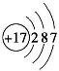
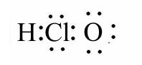
- Cl−的结构示意图： B． HClO的电子式：

C．中子数为20的氯原子：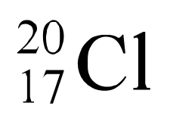 D．H₂O的电子式： 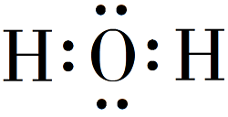
5.1934年约里奥–居里夫妇在核反应中用α粒子(即氦核)轰击金属原子，得到核素，开创了人造放射性核素的先河：+→+。其中元素X、Y的最外层电子数之和为8。下列叙述正确的是
A. 的相对原子质量为26 B. X、Y均可形成三氯化物
C. X的原子半径小于Y的 D. Y仅有一种含氧酸
6．下列有关物质性质与用途具有对应关系的是
A．SO2 具有还原性，可用于漂白纸浆
B．Na2CO3 能与酸反应，可用作治疗胃酸过多
C．常温下铝能被浓硫酸钝化，可用铝质容器贮运浓硫酸
D．NH₄HCO₃受热易分解，可用作化肥
7．室温下，下列各组离子在指定溶液中能大量共存的是
A．澄清透明的溶液中：Fe3+、 Mg2+、SCN−、Cl−
B．0.1 mol·L⁻¹NaOH溶液：Na⁺、K⁺、、
C．0.1 mol·L⁻¹FeCl₂溶液：K⁺、Mg²⁺、、
D．0.1 mol·L⁻¹K₂CO₃溶液：Na⁺、Ba²⁺、Cl⁻、OH⁻
8．下列实验操作能达到实验目的的是
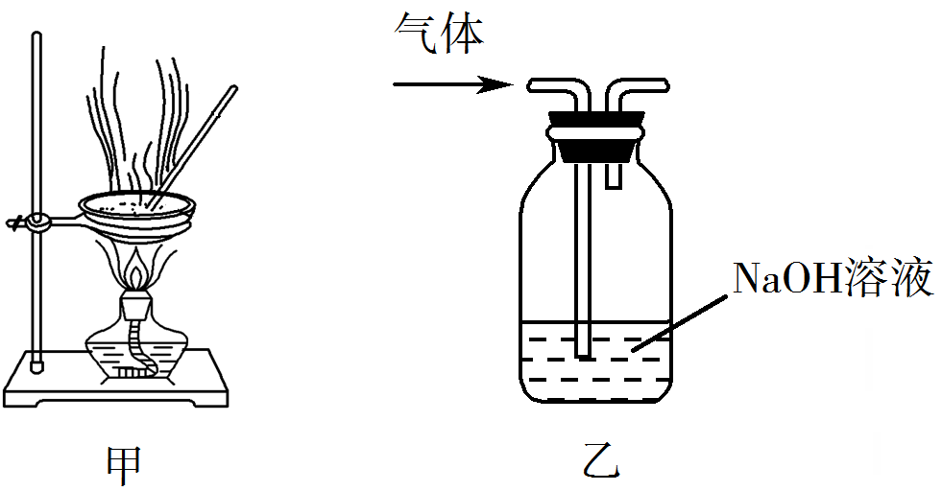
A．用经水湿润的pH试纸测量溶液的pH
B．将4.0 g NaOH固体置于100 mL容量瓶中，加水至刻度，配制1.000 mol·L⁻¹NaOH溶液
C．用装置甲蒸干AlCl₃溶液制无水AlCl₃固体
D．用装置乙除去实验室所制乙烯中的少量SO₂
9．用下列实验装置进行相应实验，不能达到实验目的的是
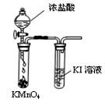
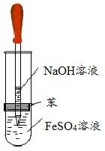
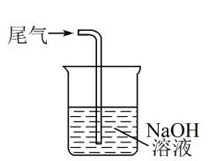
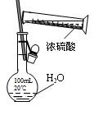
Ⅰ Ⅱ III Ⅳ
A.实验Ⅰ：配制 100 mL 0.100 mol·L−1 稀硫酸
B.实验Ⅱ：比较 KMnO₄、Cl2、I2 的氧化性强弱
C.实验 III：制取并观察 Fe(OH)2 沉淀
D.实验Ⅳ：NO2 尾气处理
10．N_{A}是阿伏加德罗常数的值。下列说法正确的是
A．22.4 L（标准状况）氮气中含有7N_{A}个中子
B．1 mol重水比1 mol水多N_{A}个质子
C．12 g石墨烯和12 g金刚石均含有N_{A}个碳原子
D．1 L 1 mol·L⁻¹ NaCl溶液含有28N_{A}个电子
11．下列有关化学反应的叙述正确的是
A．Fe在稀硝酸中发生钝化
B．SO₂与过量氨水反应生成(NH₄)₂SO₃
C．MnO₂和稀盐酸反应制取Cl₂
D．室温下Na与空气中O₂反应制取Na₂O₂
12．下列化学反应对应的离子方程式表示正确的是( )
A．FeCl₃溶液与Cu的反应：Cu+Fe³⁺═Cu²⁺+Fe²⁺
B．NH₄HCO₃溶于过量的NaOH溶液中：HCO₃﹣+OH﹣═CO₃^{2﹣}+H₂O
C．少量Ca(OH)₂和NaHCO₃反应 Ca^{2＋}＋OH－＋HCO===CaCO₃↓＋H₂O
D．FeBr₂溶液与等物质的量的Cl₂反应：2Fe²⁺+2Br﹣+2Cl₂═2Fe³⁺+4Cl﹣+Br₂
13．下列指定反应的离子方程式正确的是
A．用铝粉和NaOH溶液反应制取少量H₂：Al+2OH⁻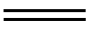+H₂↑
B．室温下用稀HNO₃溶解铜：Cu+2+2H⁺Cu²⁺+2NO₂↑+H₂O
C．室温下用稀NaOH溶液吸收Cl₂：Cl₂+2OH⁻ClO⁻+Cl⁻+H₂O
D．向Na₂SiO₃溶液中滴加稀盐酸：Na₂SiO₃+2H⁺H₂SiO₃↓+2Na⁺
14．短周期主族元素X、Y、Z、W的原子序数依次增大，X是地壳中含量最多的元素，Y原子的最外层有2个电子，Z的单质晶体是应用最广泛的半导体材料，W与X位于同一主族。下列说法正确的是
A．原子半径：r(W)> r(Z)> r(Y)> r(X)
B．由X、Y组成的化合物是离子化合物
C．Z的最高价氧化物对应水化物的酸性比W的强
D．W的简单气态氢化物的热稳定性比X的强
15．下列有关化学反应的叙述不正确的是
A．室温下，Na在空气中反应生成Na₂O
B．室温下，Al与4.0 mol·L⁻¹NaOH溶液反应生成NaAlO₂
C．室温下，Cu与稀HNO₃反应放出NO气体
D．室温下，Fe与浓H₂SO₄反应生成FeSO₄
16．在给定条件下，下列选项所示的物质间转化均能实现的是
A．NaCl(aq)Cl₂(g)FeCl₂(s)
B．MgCl₂(aq)Mg(OH)₂(s)MgO (s)
C．S(s)SO₃(g)H₂SO₄(aq)
D．N₂(g)NH₃(g)Na₂CO₃(s)
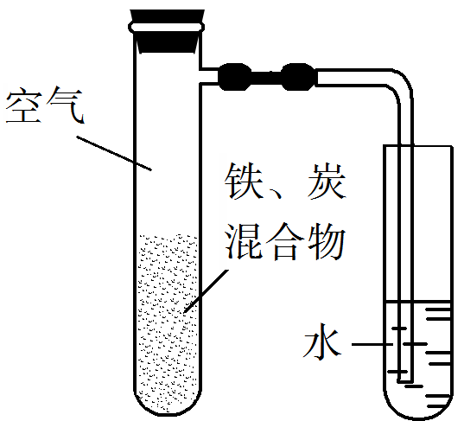
17．将铁粉和活性炭的混合物用NaCl溶液湿润后，置于如图所示装置中，进行铁的电化学腐蚀实验。下列有关该实验的说法正确的是
A．铁被氧化的电极反应式为Fe−3e⁻Fe³⁺
B．铁腐蚀过程中化学能全部转化为电能
C．活性炭的存在会加速铁的腐蚀
D．以水代替NaCl溶液，铁不能发生吸氧腐蚀
18．X、Y、Z、M、Q五种短周期元素，原子序数依次增大。Y元素的最高正价为价，Y元素与Z、M元素相邻，且与M元素同主族；化合物的电子总数为18个；Q元素的原子最外层电子数比次外层少一个电子。下列说法不正确的是( )
A．原子半径：
B．最高价氧化物对应水化物的酸性：
C．易溶于水，其水溶液呈碱性
D．X、Z和Q三种元素形成的化合物一定是共价化合物

阅读下列资料，完成9~10题
海水晒盐后精制得到NaCl，氯碱工业电解饱和NaCl溶液得到Cl₂和NaOH，以NaCl、NH₃、CO₂等为原料可得到 NaHCO₃；向海水晒盐得到的卤水中通Cl₂可制溴；从海水中还能提取镁。
19．下列关于Na、Mg、Cl、Br元素及其化合物的说法正确的是
A．NaOH的碱性比Mg(OH)₂的弱
B．Cl₂得到电子的能力比Br₂的弱
C．原子半径r：
D．原子的最外层电子数n：
20．下列选项所示的物质间转化不能实现的是
A．
B．
C．
D．

不定项选择题：本题包括5 小题，每小题4 分，共计20 分。每小题只有一个或两个选项符合题意。若正确答案只包括一个选项，多选时，该小题得0 分；若正确答案包括两个选项，只选一个且正确的得2 分，选两个且都正确的得满分，但只要选错一个，该小题就得0 分。

21.某无色溶液中可能含有Na＋、K＋、NH₄⁺、Ca^{2＋}、Cu^{2＋}、SO₄^{2—}、SO₃^{2—}、Cl－、Br－、CO₃^{2—}中的若干种，离子浓度都为0.1 mol·L^{－1}。往该溶液中加入过量的BaCl₂和盐酸的混合溶液，无白色沉淀生成。某同学另取少量原溶液，设计并完成如图所示实验。则下列关于原溶液的判断正确的是( )
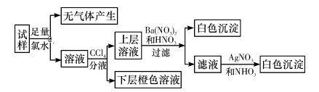
A. 若实验中Ba(NO₃)₂和HNO₃混合溶液改用BaCl₂和盐酸的混合溶液，对溶液中离子的判断无影响
B. 原溶液中肯定存在的上述离子是SO₃^{2—}、Br－，是否存在Na＋、K＋需要通过焰色反应来确定
C.原溶液中一定不存在Cl－
D. 原溶液中肯定不存在的上述离子是Ca^{2＋}、Cu^{2＋}、SO₄^{2—}、CO₃^{2—}，是否存在NH₄⁺另需实验验证
22．含氟的卤素互化物通常作氟化剂，使金属氧化物转化为氟化物，如2Co₃O₄＋6ClF₃===6CoF₃＋3Cl₂＋4X。下列有关该反应的说法，正确的是( )
A．ClF₃中氯元素为－3价
B．X与O₃互为同素异形体
C．Co₃O₄在反应中作氧化剂
D．0.5 mol Co₃O₄参加反应转移4.5 mol电子
23．室温下进行下列实验，根据实验操作和现象所得到的结论正确的是
选项 | 实验操作和现象 | 结论
A | 向3 mL KI溶液中滴加几滴溴水，振荡，再滴加1mL淀粉溶液，溶液显蓝色 | Br₂的氧化性比I₂的强
B | 向浓度均为0.05 mol·L⁻¹的NaI、NaCl混合溶液中滴加少量AgNO₃溶液，有黄色沉淀生成 | K_{sp}(AgI)> K_{sp}(AgCl)
C | 向X溶液中滴加几滴新制氯水，振荡，再加入少量KSCN溶液，溶液变为红色 | X溶液中一定含有Fe²⁺
D | 用pH试纸测得：CH₃COONa溶液的pH约为  9，NaNO₂溶液的pH约为8 | HNO₂电离出H⁺的能力比CH₃COOH的强
24．一种由短周期主族元素组成的化合物（如图所示），具有良好的储氢性能，其中元素W、X、Y、Z的原子序数依次增大、且总和为24。下列有关叙述错误的是
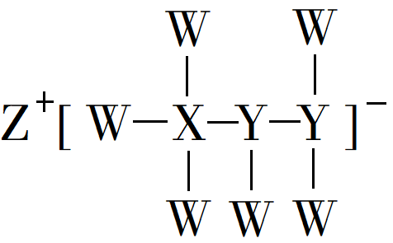
A．该化合物中，W、X、Y之间均为共价键
B．Z的单质既能与水反应，也可与甲醇反应
C．X的氟化物XF₃中原子均为8电子稳定结构
D．Y的最高化合价氧化物的水化物为强酸
25．通过测定混合气中O₂含量可计算已变质的Na₂O₂(含Na₂CO₃)纯度，实验装置如图(Q为弹性良好的气囊)。下列分析错误的是( )
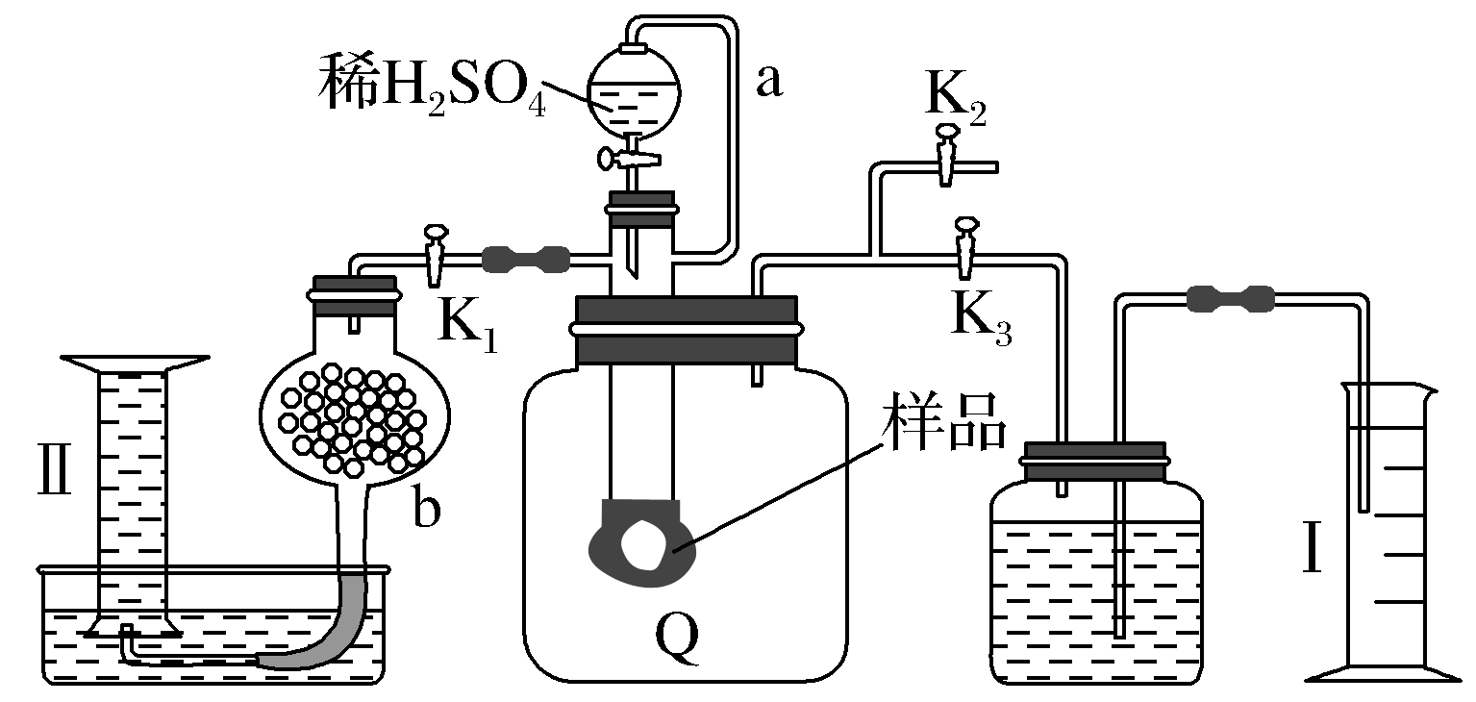
A．Q气球中产生的气体主要成分为O₂、CO₂
B．测定气体总体积必须关闭K₁、K₂，打开K₃
C．量筒Ⅰ用于测二氧化碳的量，干燥管b中装入碱石灰，量筒Ⅱ用于测氧气的量
D．读完气体总体积后，关闭K₃，缓缓打开K₁；可观察到Q气球慢慢缩小

非选择题（40分）

26．(12 分)氧化镁在医药、建筑等行业应用广泛。硫酸镁还原热解制备高纯氧化镁是一种新的探索。以菱镁矿(主要成分为MgCO₃，含少量FeCO₃ )为原料制备高纯氧化镁的实验流程如下：

（1）酸溶时发生反应的离子方程式为 。
（2）加入H₂O₂ 氧化时，发生反应的化学方程式为 。
（3）滤渣2 的成分是 (填化学式)。
（4）煅烧过程存在以下反应：
800℃
2MgSO₄+C=== === 2MgO+2SO₂↑+CO₂↑
800℃
MgSO₄+C=== === MgO+SO₂↑+CO↑
800℃
MgSO₄+3C=== === MgO+S↑+3CO↑
利用右图装置对煅烧产生的气体进行分步吸收或收集。
①D中收集的气体可以是 (填化学式)。
②B中盛放的溶液可以是 (填字母)。
a．KMnO₄溶液 b．稀硝酸 c．NaOH 溶液 d．Na₂CO₃ 溶液
③A中得到的淡黄色固体与热的NaOH溶液反应，产物中元素最高价态为+4，写出该反应的离子方程式： 。

27. (12 分)烟气脱硫能有效减少二氧化硫的排放。实验室用粉煤灰(主要含Al₂O₃、SiO₂ 等) 制备碱式硫酸铝[Al₂(SO4)_{x}(OH)_{6-2x} ]溶液,并用于烟气脱硫研究。

⑴酸浸时反应的离子方程式为 ；滤渣 I 的主要成分为 (填化学式)。
⑵加CaCO₃调节溶液的pH 至3.6,其目的是中和溶液中的酸,并使Al₂(SO₄ )₃ 转化为Al₂(SO₄)_{x}(OH)_{6-2x} 。滤渣Ⅱ 的主要成分为 (填化学式)；若溶液的pH 偏高,将会导致溶液中铝元素的含量降低,其原因是 (用离子方程式表示)。
⑶上述流程中经完全热分解放出的SO₂ 量总是小于吸收的SO₂ 量,其主要原因是 ； 与吸收SO₂ 前的溶液相比，热分解后循环利用的溶液的pH 将 (填“增大”、“减小”或“不变”)。
28．(16 分)铝(熔点660℃)是一种应用广泛的金属，工业上用(熔点2045℃)和冰晶石()混合熔融后电解制得。请回答下列问题：
(1)铝属于活泼金属却能在空气中稳定存在，其原因是__________，冶金工业上常用金属铝作还原剂冶炼钒、铬、锰等金属，请写出铝与V₂O₅在高温下反应的化学方程式：___________。
(2)将液和溶液混合制取。该实验用于盛装NaF溶液的试剂瓶_________(填“能”或“不能”)用玻璃瓶，原因是_______。
(3)下列关于铝元素的叙述不正确的是__________(填序号)。
A．铝是人类最早使用的金属
B．镁铝合金既可完全溶于过量的盐酸，又可完全溶于过量的NaOH溶液
C．氢氧化铝是一种两性氢氧化物，既能溶于盐酸又能溶于NaOH溶液
D．铝是人体必需的微量元素之一，因此在生活中人们应尽量使用铝制炊具和餐具更有利于身体健康
(4)某工厂排放出有毒物质NOCl，它遇水就会生成。NOCl分子中各原子均满足8电子稳定结构，则NOCl的电子式为_________，水源中的对人类健康会产生危害，为了降低水源中的浓度，有研究人员建议在碱性条件下用铝粉将还原为N₂，此时铝主要以的形式存在于溶液中，请写出该反应的离子方程式：__________，当该反应转移10mol电子时，产生的在标准状况下的体积约为多少升（写出计算过程）？
化学试题参考答案
选择题(共60分)
单项选择题：本题包括20小题，每小题2分，共计40分。
- B 2．B 3．C 4．D 5．B 6．C 7．B 8．D 9.A 10．C
11．B 12．D 13．C 14．B 15．D 16．B 17．C 18．D 19.C 20．B
不定项选择题：本题包括5小题，每小题4分，共计20分。
21．AC 22．BD 23．A 24．C 25．CD

非选择题(共40分)
26.（12分）
（1）MgCO₃+2H＋===Mg^{2＋}+CO₂↑+H₂O、FeCO₃+2H＋===Fe^{2＋}+CO₂↑+H₂O
（2）2FeSO₄+H₂O₂+H₂SO₄=== Fe₂(SO₄)₃+2H₂O
（3）Fe(OH)₃
（4）①CO ② a ③3S+6OH－2S^{2－}+SO₃^{2－}+3H₂O
27. (12 分)
(1) Al₂O₃+ 6H⁺ ＝ 2Al³⁺ + 3H₂O SiO₂
(2) CaSO₄ 3CaCO₃ + 2Al³⁺ + 3SO₄²⁻ + 3H₂O ＝ 2Al(OH)₃+ 3CaSO₄+ 3CO₂↑
(3) 溶液中的部分SO₃²⁻ 被氧化成SO₄^{2–} 减小
28.(16 分)
（1）铝的表面可以形成一层致密的氧化铝薄膜，保护铝不被进一步氧化
（2）不能 会水解产生氢氟酸，氢氟酸会腐蚀玻璃
（3）ABD
（4）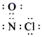 22.4 L
计算过程：根据方程式，不难看出转移电子数与生成氮气数之比为10:1，故当转移10mol电子时生成1mol氮气，这些氮气在标况下的体积为。

